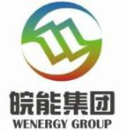安徽皖能环保发电有限公司

2020年社会责任报告

二〇二一年一月

本报告披露了安徽皖能环保发电有限公司2020年履行社会责任，推进可持续发展，创造财富、回报社会、成就员工，追求经济、社会、环境综合价值最大化的理念、实践、绩效和2021年展望。

目 录
关于本报告说明 1
公司简介 2
一、创新发展 4
（一）科技创新实践与成效 4
（二）改革创新实践与成效 6
（三）信息化建设实践与成效 7
二、协调发展 9
（一）诚信经营 9
（二）责任经营 9
三、和谐发展 11
（一）积极落实安全规章制度，强化安全防范措施 11
（二）积极落实企业主体责任，切实保障员工身体健康 18
（三）积极助力员工成长，稳步成就企业未来 19
（四）积极落实企业民主管理规定，促进企业持续健康发展 20
（五）坚持以人为本关爱员工，增强企业凝聚力 21
四、绿色发展 25
（一）环境保护公益活动 25
（二）节能减排共建美好家园 27
五、开放发展 29
六、共享发展 32
七、结语 34

关于本报告说明

报告简介
报告回顾了公司2020年在社会责任方面所做的各项工作，披露了公司履行经济、环境和社会责任方面的理念、践行和成绩。

编写标准
本报告是安徽皖能环保发电有限公司(以下简称“环保发电公司”)根据皖能集团《关于开展环保发电公司2020年社会责任报告编制工作的通知》，结合环保发电公司在履行社会责任方面的具体情况编制的。报告真实、客观地阐述了环保发电公司2020年度在履行社会责任方面做出的具体工作，希望接受集团公司和企业职工的监督和指导，促使公司更好地履行和担负社会责任。

时间范围
报告中的2020年指2020年1月1日-12月31日，部分内容适当追溯以往年份。

数据来源
环保发电有限公司各子公司年报，其他数据来源公司内部文件和公司各部门信息统计。

公司简介
安徽皖能环保发电有限公司是安徽省能源集团有限公司（以下简称皖能集团公司）为履行环境保护和节能减排义务，组建成立的新能源板块国有独资企业，注册资本金27.55亿元，资产总规模78.75亿元，专业从事环保发电项目投资及相关设施的建设、运营、维护。其母公司皖能集团是由安徽省政府出资设立的国有独资公司，是省政府授权的能源投资经营机构和国有资产投资主体。
环保发电公司在皖能集团的指导支持下，抓住生态文明建设、加快城镇化国家战略机遇，积极发挥国企环保事业排头兵的作用，以“责任、绿色、专业”行业理念为引领，以建设环保宣教基地、打造城市环保名片为追求，致力将公司发展成为中国固废处理环保领域的优秀企业。公司遵循安徽省政府部署和皖能集团“大能源、大项目、大重组、大开放”四大战略，充分发挥在发电和垃圾焚烧方面的专业优势，积极开展规模化布点建设垃圾焚烧发电厂的工作，目前已逐步形成垃圾发电项目投产一批、在建一批、立项一批、签约一批、跟踪一批的可持续、规模化发展格局。公司已建成投产安庆、淮南、滁州、阜阳、宿州、长丰、定远、临泉、颍上一体化、蚌埠、池州、广德、利辛、等13个城市生活垃圾焚烧发电厂和1个农林生物质焚烧发电厂，合计年处理垃圾量约550万吨，年处理秸秆量约50万吨。环保发电公司“村（乡镇）收集、乡镇（县）转运、县（市）焚烧”的皖能特色跨区域城乡生活垃圾集中处理模式获得安徽省政府的充分肯定，具有明显的示范效应和显著的推广价值。
环保发电公司投资的生活垃圾焚烧发电厂实施园林式、环境友好型景观设计，垃圾输送和处理分别在相对封闭的厂房和全封闭负压设计的垃圾贮坑内进行，实现了垃圾电厂无垃圾、无异味、花园式的现代化垃圾电厂，接待了各级领导、市民和学生前来参观体验、接受环保科普教育，彻底颠覆了他们对垃圾电厂脏乱差，恶臭难闻的最初想象。企业先后被命名为“市民环保宣传教育示范基地”、“校企环保共建单位”、“大学生环保教育实习基地”。在安徽省“三线三边”环境综合治理中，皖能垃圾电厂成为安徽电视台专题宣传片的重要拍摄地，并被列为安徽省唯一一家全国生活垃圾处理项目宣传教育示范基地备选单位。如今，遍布各地的皖能垃圾电厂已成为城市一张张亮丽的绿色名片。
通过多个项目的成功运作，环保发电公司品牌优势和专业地位不断巩固，企业软实力在创新引路、合作为媒“新合”文化的支撑下得到迅速提升。作为系统化固废处理服务投资商和运营商，环保发电公司深谙应肩负的社会责任，把“责任、绿色、专业”的发展理念提升到公司战略层面，积极履行社会责任，得到社会的广泛认可，多次获得 “低碳中国暨节能减排突出贡献企业”、“环保创新企业”、“环保产业骨干企业”等荣誉称号。
环保发电公司将把握中国环保产业发展的大好时机，围绕自身管理优势、技术优势和规模优势，以建成的固废处理项目为基础通过技术工艺和业务模式的不断创新，持续提升核心竞争力，向环保多领域拓展，通过延伸产业链提升产业地位，努力打造现代化、专业化、规模化和具有国际水准的一流环保企业, 按“高起点设计、高标准建设、高水平管理、高质量效果、高颜值形象”的工作要求，为实现社会、经济和环境的可持续协调发展做出更大贡献。

创新发展
2020年，环保发电公司一方面积极开展生产经营工作，努力开拓市场，优化业务模式，依法保护职工的合法权益，着力提升职工幸福指数，构筑企业与职工之间的和谐氛围；另一方面，树立和维护诚信、守法、公正的良好形象，依法纳税，主动承担对自然环境、对社会和经济发展的义务，积极维护社会稳定，支持和赞助社会公益事业，关注社会弱势群体的生存环境，扶贫济困，救助灾害。公司已将承担企业社会责任融入到公司的经营发展之中，追求公司、员工、社会的共同进步和发展。

科技创新实践与成效
滁州公司水冷壁顶棚管纳米陶瓷涂层研究及应用项目，在1、2号炉检查中发现部分管道存在腐蚀现象，通过采用高温防结焦黑体纳米陶瓷涂料，能够增加换热效率，提高炉管的安全运行寿命，降低因炉管损坏造成机组停运，降低了检修维护成本。
宿州环保公司臭气综合整治项目，是为解决垃圾的运输、储存、燃烧以及渗滤液的处理过程中产生的臭气二次污染问题。通过对可能存在臭气泄露的地方进行封堵，对臭气集中区域安装生物除臭装置，使厂区厂界恶臭浓度控制在《恶臭污染物排放标准》厂界标准值中的二级标准值以下，提高厂区环境质量。
临泉公司1号炉增加长伸缩蒸汽吹灰器项目。由于临泉地区垃圾含灰量较大，导致余热锅炉在运行期间一级蒸发器管排易结灰，烟温超温情况下，结灰现象更为明显。由于该部位在激波吹灰器改造后，无吹灰器对管排进行日常清灰，停炉清灰后运行2个月左右锅炉排烟温度由启动时200℃增长到230℃左右，造成热源损失；随着一级蒸发器管排积灰不断增多，影响焚烧炉整体负压控制，同时飞灰聚集在管排防磨瓦表面，造成防磨瓦高温氧化脱落，对机组长周期运行产生较大影响。为此临泉公司在一级蒸发器进口部位增加两台长伸缩蒸汽吹灰器，由过热蒸汽作为吹扫动力源，对一级蒸发器管排进行吹扫，设备调试期间，首次对管排进行吹扫后效果明显，正常运行期间每天投运一次，锅炉长期排烟温度保持在215℃左右。从启动项目后，月度吨垃圾发电量提升显著，同比增加约17kwh/t。
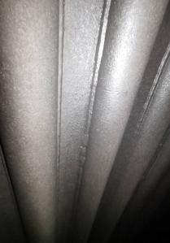 | 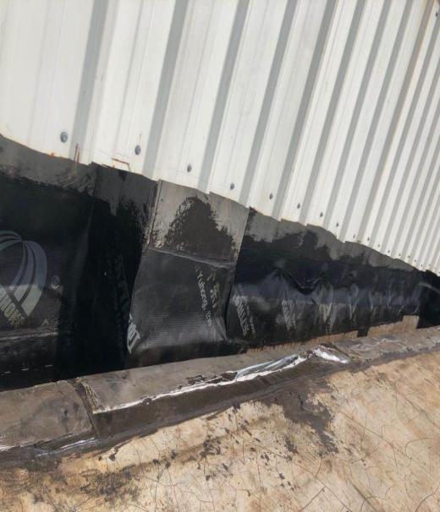
图1 滁州公司水冷壁顶棚管纳米陶瓷涂层研究及应用项目 | 图2 宿州公司臭气综合整治项目
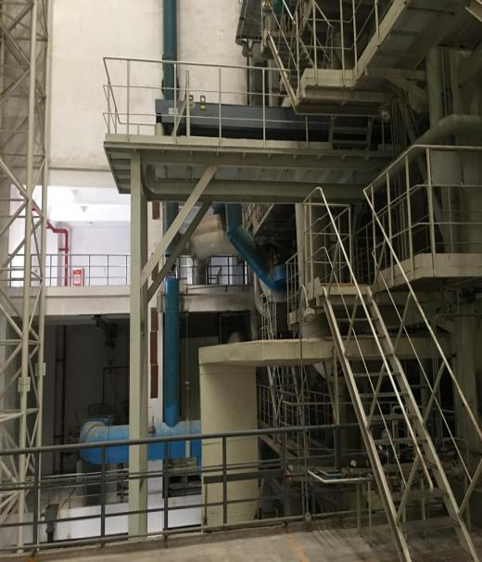  图3 临泉公司1号炉增加长伸缩蒸汽吹灰器项目-锅炉北侧蒸汽吹灰器 | 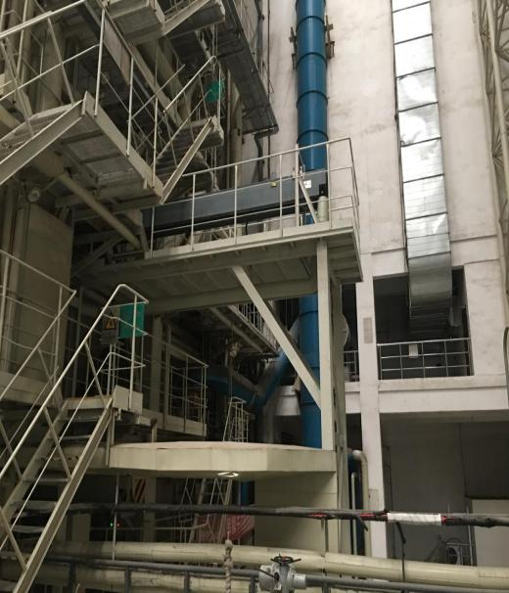  图4临泉公司1号炉增加长伸缩蒸汽吹灰器项目-锅炉南侧蒸汽吹灰器

改革创新实践与成效
环保发电公司为进一步提高内部管理水平，规范内部控制，在公司党委的领导下，2020年在2019年基础上进一步开展了内部规章制度梳理、修订和完善工作，进一步建立健全了各项内部管理规章制度，进一步规范了企业的经营管理，使企业的各项经济活动和经营管理有章可循。
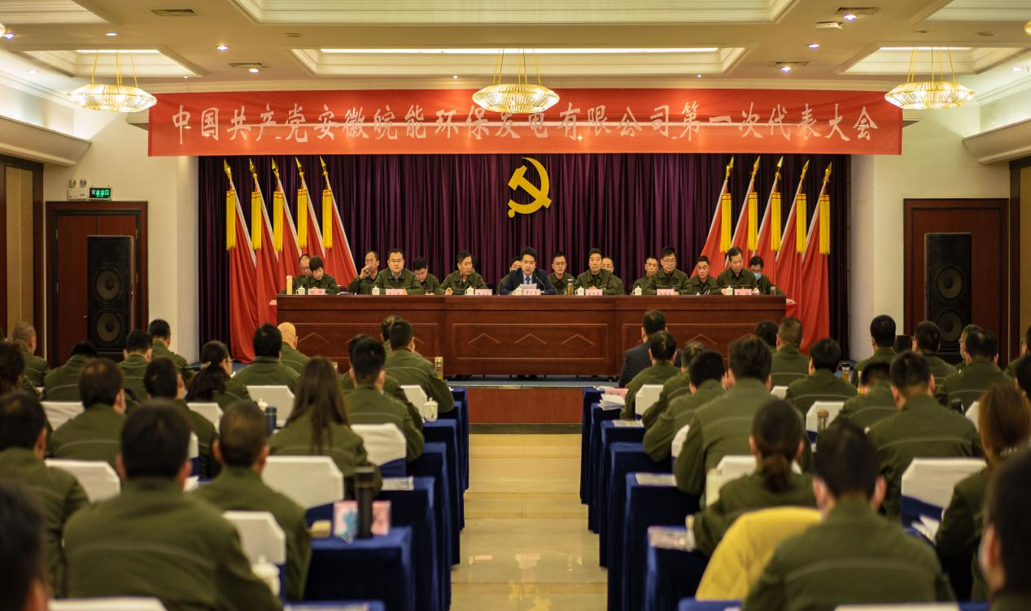
2020年12月30日，中共安徽皖能环保发电有限公司第一次代表大会胜利召开，来自环保发电公司20个党支部的98名党员代表参加了此次会议。
图5 中共安徽皖能环保发电有限公司第一次代表大会胜利召开
这次大会的召开，是在收官“十三五”、谋划“十四五”的关键阶段，是公司处在重大战略机遇期，开启全面建设高质量发展新征程的关键时刻召开的一次十分重要的大会。是在总结过去五年工作的基础上，提出今后五年环保发电公司改革、发展、稳定和党建工作的总体思想、工作方针和发展目标，进一步统一思想，明确任务，推动公司各项事业的健康有序发展。同时，选举产生第一届党的委员会和纪律检查委员会，为进一步加强党的执政能力建设，创新党建工作，推动中心工作，实现公司战略规划奠定坚实的组织基础和领导保证。

信息化建设实践与成效
建设集团财务管控系统和环保发电共享中心是推动集团财务转型升级的重要举措，是集团公司在探索管理创新实践上的一次跃步，对提升集团公司管控能力、防范化解重大风险具有十分重要的意义。项目自2019年7月19日召开启动会以来，环保发电公司领导高度重视，项目建设管控组组精心组织，按照“总体规划、分步实施、先易后难、循序渐进”的原则，通过周密的项目计划、紧凑的进度跟踪、及时的问题处理、定期的项目例会等手段，在一定程度上确保了系统实施进度。面对繁重的工作任务，克服人员少、协调工作繁重等困难，完成了项目调研、数据准备、流程制订、系统测试、模拟运行、人员培训等前期准备工作，长丰、安庆、颍上公司供应链模块于10月份上线试运行；滁州、定远公司供应链模块于11月份上线试运行；淮南、宿州、阜阳、临泉、蚌埠、池州公司供应链模块于12月份上线试运行。长丰、长生质、龙泉山、枞阳、利辛、宣城公司报账模块于12月初上线试运行，提前完成阶段性建设工作目标，环保发电公司本部及所属各子公司供应链模块及报账模块于12月底前全线上线试运行。
2020年8月21日集团公司财务管控系统上线暨环保发电共享中心揭牌仪式在新能大厦举行。朱宜存、邵德慧、黄笑华、李忠良共同为环保发电财务共享中心揭牌，并在环保发电总经理张为义、远光公司副总裁陈婷陪同下参观了财务共享中心。会计核算组、资金管理组、总账报表组、运营管理组七名工作人员分别通过BI展示、实景操作、PPT精心讲解了共享中心的运作模式，介绍了共享中心试运行以来为环保本部及17家省内外子公司提供的高效、便捷、集中的财务服务及未来发展方向。环保发电公司将通过财务共享中心建设强化财务管控，推动财务转型，从而实现“智慧共享，融合创新”的业财融合理念。
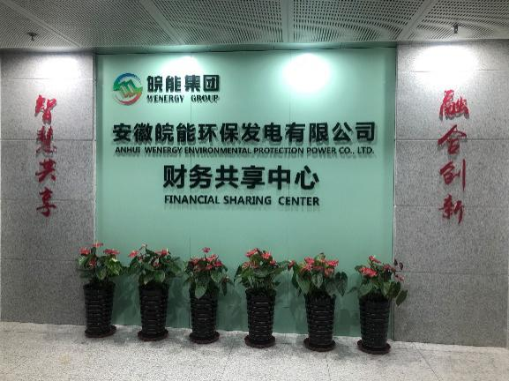 | 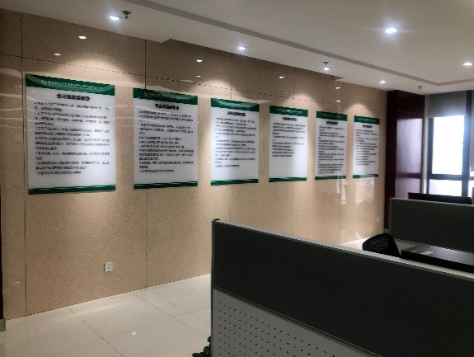
图6 财务共享中心 | 图7 财务共享中心
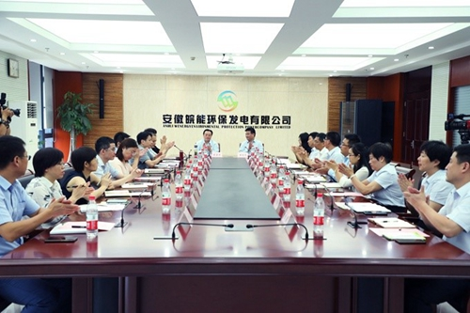 | 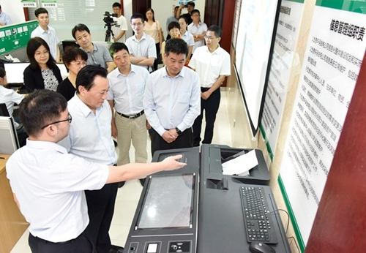
图8 财务共享中心揭幕式 | 图9 财务共享中心揭幕式

协调发展

诚信经营
企业发展离不开社会的支持，离不开公众的认可，更离不开自身的诚实守信。随着时代的发展，品牌的影响力已不容忽视，而品牌的建立基础是诚信。诚信是企业经营的一种资本，是企业发展的无形推动力，对企业的长远发展具有巨大的促进作用。因此，依靠诚信经营，树立企业良好形象，进而提升企业竞争能力已成为企业发展所必须具备的前提条件。诚信的内涵也正向更深层次发展，它是建立在公民意识之上的一种“公德”，它包括对社会的诚信，对员工的诚信、对合作伙伴的诚信。
为了使公司在规模、质量和类别上满足社会有关各方面的需要，提高企业的信用意识和信用管理水平，降低企业交易成本，提高企业资源配置效率，形成良好的信用秩序和信用环境，有力地推动信用交易的扩大和经济的发展。环保发电公司不断加强全面预算管理，从绩效目标分解、预算完成情况的统计及跟踪、重要指标的监控、考核评价及整改等方面加大工作力度，实现了全面预算的闭环管理，充分发挥了全面预算管理统领作用。积极了解政府对企业的扶持政策和优惠政策，做好增值税的及征及退返还工作，申报中央预算内资金，保证资金供应，控制资金成本，积极履行企业责任，按时足额缴纳税费。公司始终把加强资金管理，强化过程控制，针对货币资金使用，定期对公司货币资金进行内部自查、自检工作，保证资金收付安全、准确，确保生产经营目标的实现作为第一要务。

责任经营
截至2020年12月31日，环保发电公司拥有14个已投入运营的生物质焚烧发电项目，固废处理能力累计10950吨/日，装机容量达230MW，其中生活垃圾焚烧处理能力10250吨/日。2020年全年垃圾处理量达 550万吨，秸秆处理量约50万吨，发电量14.37亿千瓦时。此外，截至2020年 12月31日，公司还有6个在建/筹建生活垃圾焚烧发电项目，2个在建/筹建农林生物质资源化项目，1个筹建餐厨垃圾项目。在所有项目全部建成后，固废处理总能力将突破2万吨/日。2020年度，环保发电公司夯实垃圾焚烧发电的主营业务，在保证稳定运营的同时，积极研究并拓展上下游产业链纵向延伸，全面有序推进其他在建及筹建的垃圾焚烧发电项目，把握好稳增长与促转型的平衡，处理好扩规模 与争效益的关系，稳中求进，以进促稳，推进公司可持续高质量发展。
在安全、环保方面公司注重投入，已建成投运的生活垃圾焚烧项目各项环保排放指标远低于国家标准。合肥长丰项目各项环境污染物排放指标优于欧盟标准，达到超低洁净排放，实现我们与政府签订特许经营协议的承诺。
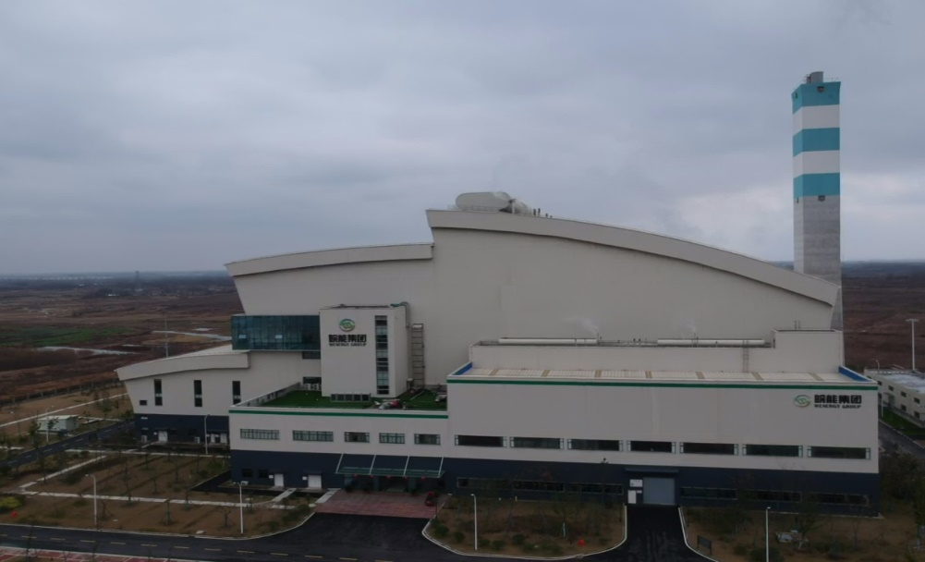
图10 长丰公司航拍

和谐发展
和谐发展是科学发展观要义的体现,也是我司秉承的最重要的发展理念。企业要发展，社会要发展。企业的发展决定着社会的发展，社会的发展又直接影响着企业的发展。只有高度发展、高度文明的社会才能使企业得到最充分最全面的发展，也只有全面发展了的企业才能更好地推动社会的发展。2020年我司以人为本关注民生，促进社会公平正义，让全体人民共享改革发展成果。

积极落实安全规章制度，强化安全防范措施
2020年环保公司全面开展安全生产整顿。
2020年疫情发生后，龙泉山公司坚决贯彻省政府、集团及环保公司对疫情防控工作的相关要求，提高政治站位，把疫情防控工作作为当前重要任务，以对公众、对员工负责的态度，全力以赴做好新型冠状病毒肺炎疫情的防控处置工作。公司在第一时间成立了疫情防控工作领导小组，全面落实疫情防控工作，制定并落实疫情防控工作方案和应急专项方案，一手抓疫情防控，一手抓复工复产，并积极协调各方安排专车从四川接回务工人员，以保证项目正常复工复产；当前疫情防控已进入常态化阶段，龙泉山公司严格落实疫情防控相关工作方案要求，坚持所有人员日报告制度，加强对项目现场流动人员的监控与管理。截至目前，龙泉山公司和各参建单位未发现一例疑似或确诊病例。
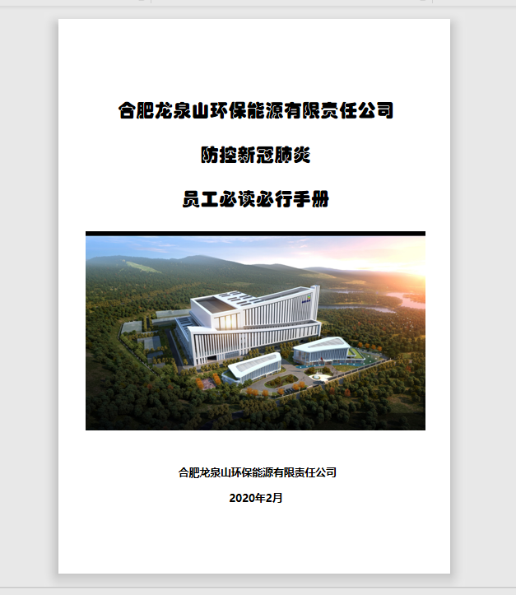 | 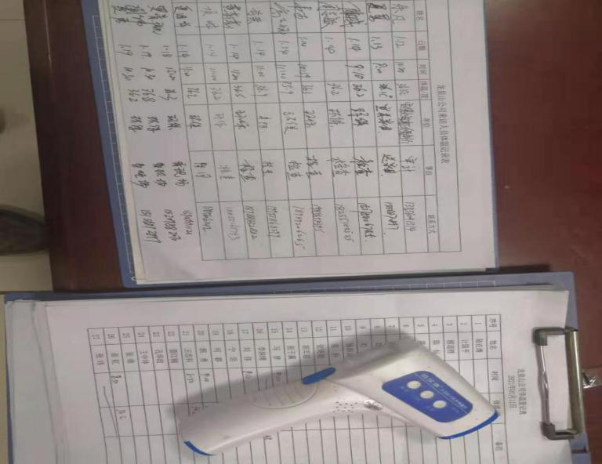
图11 龙泉山公司防控新冠肺炎员工必读必行手册 | 图12 龙泉山公司对员工及外来人员进行严格管控

安庆公司制定的总体安全目标及工作思路，公司党支部书记、总经理与各部门负责人签定安全责任书和承诺书，部门第一责任人与专工、班组长签安全责任书和承诺书，班组长与班组成员签订安全生产责任书和承诺书，要求责任到人，层层落实，确保责任到位，工作到位，措施到位。坚定不移地贯彻“安全第一，预防为主、综合治理”的安全生产方针，细化各级安全生产责任制，采取有效措施，确保生产安全。2020年度，公司连续安全生产2455天，未发生轻伤以上事件，各项安全工作均在可控范围内。
根据集团公司和环保发电公司关于做好新型冠状病毒感染的肺炎疫情防控工作的通知，安庆公司成立了疫情防控组织构架，制定安庆公司新型冠状病毒感染肺炎疫情防控工作方案和疫情防控应急预案。根据上级公司和地方政府有关部门要求，制定了安庆公司应对新型冠状病毒感染的肺炎疫情医疗废弃物应急处置预案。遵循安庆市新型冠状病毒感染的肺炎疫情防控应急指挥部办公室下发《关于做好复工企业和员工登记工作的通知》、《关于推广应用“皖事通”APP做好居民健康信息登记工作的通知》等指导细则。加强人员信息的管控，严格按照日管控、零报告要求，对在上班人员上、下午各测一次体温，并做好体温测量记录，上班期间必须佩戴口罩同时对进厂车辆司机进行体温测量，确保及时准确掌握进厂人员信息。全力以赴稳定物资供应。因受疫情突发影响，公司使用的生产消耗性物资无法保证及时供应、防护物资短缺，为保障生产消耗性物资供应及时、员工防护物资采购到位，公司积极与供货单位联系，并上报上级管理单位协调，确保各项物资满足安全生产、疫情防护需要。
安庆公司结合“春、秋季安全大检查活动”、“安全生产专项整治三年行动方案”、“班组建设和文明生产检查”、各季度安全大检查和全国第十九个安全生产月活动，安庆公司下发了相关活动的实施方案和通知。2020年春节前安庆公司领导带队进行电子间、配电室、桥架防小动物和生产区域防寒、防冻检查，节前生产现场安全隐患排查，确保机组节日期间安全稳定运行。3月份组织4号炉复工复产前的检查和资料准备工作。结合春季安全大检查活动4月份公司领导带队进行全厂下水道、排水沟、窨井、房屋顶棚、雨水管道、厂房漏雨、基坑等情况进行检查梳理，防止像2019年5月分大雨排水不畅水灌厂区事件重复发生；4月份安庆公司领导带队组织对渣处理协作单位进行安全环保专项检查，防止协作单位违规违法经营；五一劳动节前安全隐患和消防专项排查工作；6月份开展安全月活动和春季安全大检查自查自纠整改总结工作。7月初安庆公司领导带队开展高温前期的转动设备检查工作，防止进入盛夏期间转动设备周围布满轴流风机降温的现象；8月份进入防汛、防台期，今年的汛期也是几十年一遇的大汛，公司全力保障安全生产稳定，组织学习防汛、防台应急预案，开展防汛应急演练；开展危险化学品专项检查；8、9月份也是4号炉建设调试高峰期，为了力争9月底投产做好保障工作。8月底9月初因广德“8.26”事件停工整顿3天，开展隐患和文明施工整治；9月下旬开展中秋国庆节前安全大检查，确保机组安全稳定运行，施工现场安全文明施工；10月18日完成4号炉72+24h试运行。10下旬开展秋季安全全大检查活动，结合秋检和安全生产整治三年行动计划及公司实际情况，开展电仪专业专项检查、消防专项检查、持续开展防寒防冻检查、起重设备专项检查、环境保护制度梳理整改、隐患排查制度梳理整改等，制定了各专业防寒防冻措施，并下发实施。截止到2020年12月30日开展各项检查25次，下发整改通知单25份并落实责任部门和责任人限期整改，未按时间整改依据预考核进行考核，共查出需整改项305项（不包含4号炉尾工），完成整改305项。
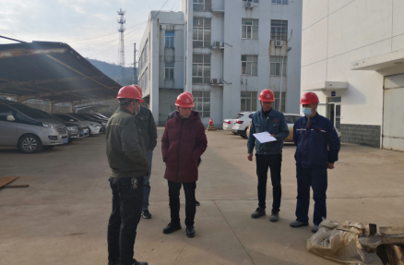 | 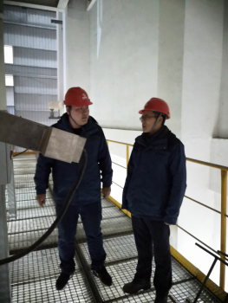
图13 安庆公司安全检查 | 图14 安庆公司安全检查
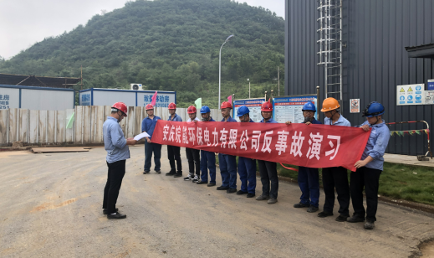  图15 安庆公司反事故演习 | 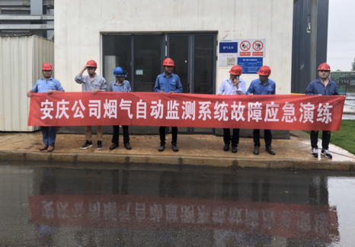  图16 安庆公司烟气自监系统故障应急演练
安庆公司按照年初上级公司下发的年度应急演练计划，积极开展应急演练活动，提高全员应急处置能力，结合现场实际，组织公司生产各部门开展了高空坠落救援演练、消防火灾灭火和逃生演练、人身触电事故演练、氨水泄露中毒应急演练、变压器及电气设备火灾事故演练、厂用电中断应急演练、输灰系统异常事故处置方案演练、压力容器爆漏事故应急演练、CEMS故障应急演练、锅炉大面积结焦事故处置预案、防台风、洪水、地质灾害事故演练、消防事故应急演练、有限空间作业人员中毒救援演练、车辆伤害事故处置演练。通过演练，使员工能够有效应对突发性的不安全事件，提高应对不安全事件的应急反应能力和处置水平，确保一旦发生不安全事件，能够有效组织、快速反应，最大限度地减少不安全事件带来的危害。
为进一步强化安全意识，夯实安全理论基础，年初，宿州公司组织全体员工及长期外委单位人员进行年度安规考试及工作票“三种人”考试。宿州公司高度重视此次安规考试，认真编写安规试题，公司领导审核，制定严格的考场纪律、考试要求及考核办法。试题紧紧围绕《安规》基础内容、安全相关法律法规和公司渗滤液、有限空间作业管理规章制度等。重点突出专业性和实用性，同时与岗位工作相结合，把《安规》内容与员工专业紧密相联，提高员工学习和掌握安规的积极性和有效性。
2020年春节前夕，宿州公司开展节前文明生产检查及隐患排查，该公司副总经理带队，各部门负责人及外委单位负责人参加。为确保春节期间公司财产安全、设备安全稳定运行，检查小组按春节期间安全生产保障工作方案，结合“环保公司关于加强2020年元旦、春节期间安全生产工作的通知”要求。对厂生产区危险化学品、特种设备、压力容器、35KV、400V电子间、仓库办公区、食堂等消防设施、重点防火部位进行了仔细排查，查找薄弱环节和设备隐患，对检查出的问24项问题立即下发检查整改单落实责任人，并要求各责任人在22日前消除隐患，不能消除的制定措施。此次检查，既强化了安全红线意识和树立“安全第一”意识，又提高了安全生产保障水平，为公司节日期间安全生产稳定运行夯实了基础，为公司财产安全提供了有力保障。
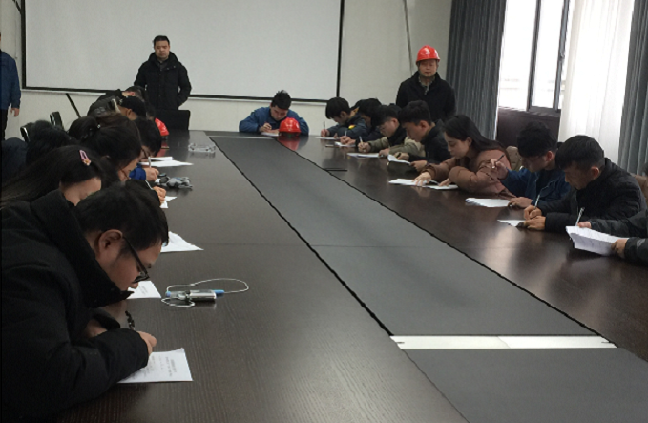 | 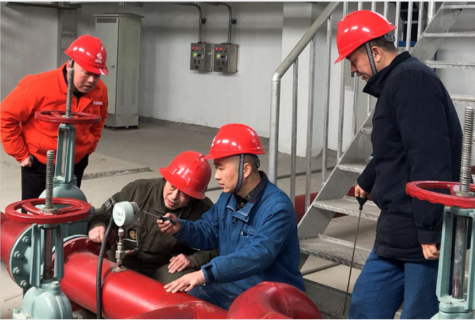
图17 宿州公司年度安规考试及工作票“三种人”考试 | 图18 宿州公司开展节前文明生产检查及隐患排查
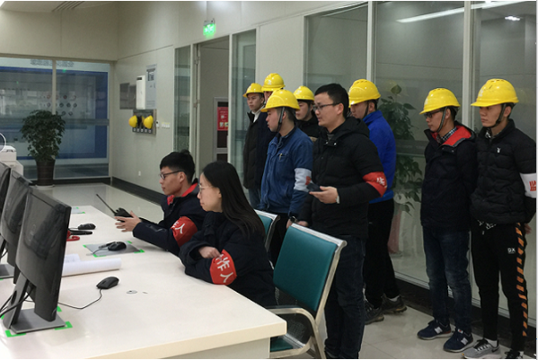  图19 宿州公司组织发电部相关人员开展防误操作及厂用电中断事故应急处置演练 | 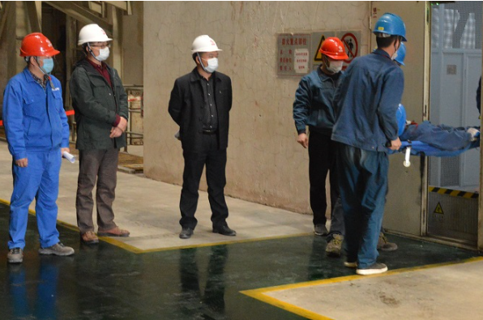  图20 宿州公司开展防人身触电急救培训及现场应急演练活动
为全面检验运行人员的应急反应能力和应对突发事件的处理能力，确节日期间的安全生产，宿州公司组织发电部相关人员开展防误操作及厂用电中断事故应急处置演练。两次应急预案演练以“误操作”“全厂厂用电中断”为模演题目，主要检验运行人员的技术素质及操作水平，运行值班人员的全局观念，各专业间的配合以及值长组织协调能力以及运行值班员“三熟、三能”的掌握程度，值长及运行人员正确判断和处理事故的能力，考察值长、运行人员是否掌握并能正确执行有关运行管理规程、规定及技术措施，能否正确使用调度术语和操作术语等。演练人员能在值长的指挥下，分工明确，判断准确，处置得当，第一时间“恢复”了设备运行，能把损失降到了最低程度，应急演练取得圆满成功。
为提高公司人员的应急反应能力和应对突发事故的处理能力，继续做好防灾减灾救灾工作，3月23日，宿州公司安环部组织技术部、发电运行部及外包单位有关人员开展防人身触电急救培训及现场应急演练活动。本次演练模拟电仪检修人员在400V开关室门口拖拽电缆时发生人身触电，正在进行作业的其他人员发现后迅速切断电源，应急指挥部接到报告立即启动应急救援程序，各应急小组立即赶赴现场，按照应急预案分工进行现场心肺复苏抢救、担架转移、警戒线隔离等各项救援工作。演练过程中每个步骤组织严密、有条不紊，参演人员积极配合、分工明确，展现出良好的应急处置能力。通过本次演练，提高了检修人员处置突发事件的能力，检验了应急预案的实用性和可操作性，取得了较好的效果。
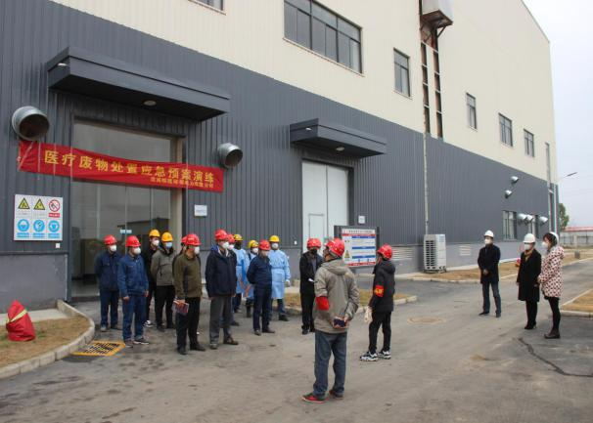 | 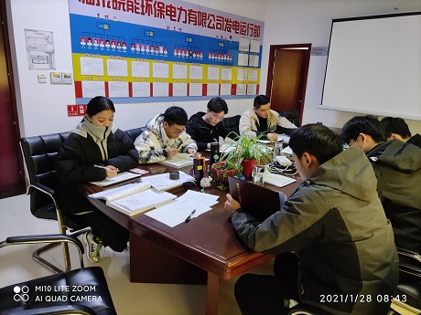
图21 淮南公司医疗废弃物应急处置演练 | 图22 临泉公司发电运行部组织日常学习

积极落实企业主体责任，切实保障员工身体健康
为保障员工身体健康，加强职业健康监护，切实维护员工健康权益。环保发电公司要求各子公司都高度重视职工的身体健康，尤其是职业病防治工作。每年定期开展职业病防治专题讲座和培训，按照有关规定和要求发放劳动保护用品，并组织职工开展职业病防治专项检查，做到“早预防、早检查、早处理”，杜绝或减小职业病对职工的危害。公司坚持以人为本的经营理念，高度重视员工健康，始终把员工的健康放在第一位。
宿州公司为了更好地开展职业病防治工作，保障员工身体健康，加强职业健康监护，切实维护员工健康权益，9月份，宿州公司分批次组织一线员工进行职业病健康体检。检查项目包括心电图、彩超、X线胸片、肝功能、血常规和尿常规等多个项目，针对不同工种，体检项目也做了相应区分，同时还把注意事项提前告知员工做好相关准备工作。宿州公司坚持以人为本的经营理念，高度重视员工健康，始终把员工的健康放在第一位。通过此次职业病健康体检，让员工在掌握自身健康状况的同时，也提高了对职业病的预防意识和能力，确保以更好的精神面貌投入到工作中去。
临泉公司一贯奉行“以人为本”的管理理念，使员工的个人价值观和企业的价值观得到统一。公司与职工的劳动合同签订率达到100%，为职工全部办理“五险二金”。为“关爱员工，以人为本”不仅仅是一句话，更要落实到行动中，公司始终把员工身心健康作为企业健康可持续发展的重点工作来做。提倡员工在工作之余，加强身体锻炼，增强体质，以健康的身体饱满的热情投入工作之中， 增强企业凝聚力，构建和谐的工作环境。

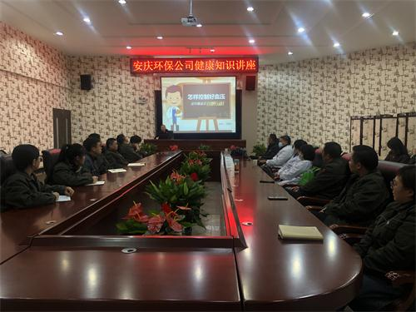 | 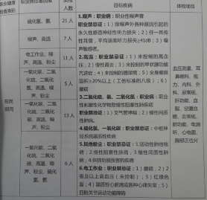
图23 安庆公司健康知识讲座 | 图24 安庆公司职业健康体检项目
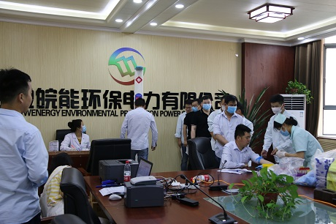

图25 临泉公司开展员工体检

积极助力员工成长，稳步成就企业未来
环保发电公司秉承以人为本的理念，重视员工职业发展，积极探索在保持稳定的基础上继续追求创新与发展，公司始终把培养、爱护人才作为企业兴盛的头等大事。
根据集团公司集中管控的新要求，为更规范的进行子公司中层管理人员的选拔任用，环保发电公司改变了子公司中层干部选拔任用的方式。现子公司中层管理人员的选拔，先由子公司提出需求，后经公司党委会研究。公司党委研究同意后，由公司党委人事部到相关应的子公司进行民主推荐，并会同子公司进行任职考察等各项工作。考察后，由子公司上报相关资料再上公司党委研究，党委会研究通过后，给予任职批复，由子公司办理公示、任职。2020年全年选拔任用了12人；选拔了交流挂职高管5人；以交流轮岗方式对13名中层管理人员岗位进行了调整。截止2020年年底，公司管理的中层干部共50人，其中公司本部中层15人，子公司高管35人。公司通过内部的选拔机制、交流轮岗机制，将一些“想干事、会干事、干成事、不误事”的优秀管理人员推举到重要岗位上来，也为夯实子公司高管廉洁从业奠定了基础，更为公司干部队伍的建设、为公司的快速发展提供了人才上的支持。

积极落实企业民主管理规定，促进企业持续健康发展
环保发电公司积极落实职代会制度，规范民主管理形式。2020年1月19日，公司召开一届八次职代会暨一届七次工代会，全面总结公司2019年工作，明确2020年工作思路和目标任务，并与子公司代表签署《2020年党风廉政责任书》和《2020年经营目标责任书》。同时公司畅通职工民主参与渠道，完善企务公开制度，加大从“源头”维权的力度，引导职工依法、理性、有序的表达诉求，切实将职工的知情权、参与权和监督权落到实处。

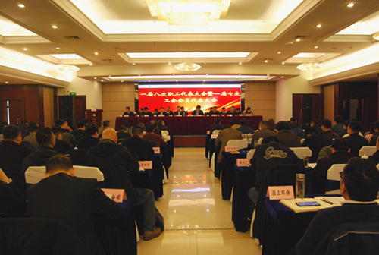  图26 环保发电公司召开一届八次职代会暨一届七次工代会 | 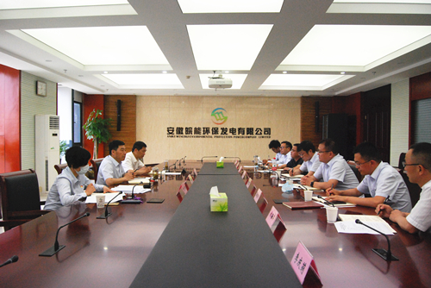  图27 环保发电公司召开中央脱贫攻坚专项巡视“回头看”整改暨深化“三个以案”警示教育专题民主生活会征求意见座谈会

2020年6月2日下午，环保发电公司召开了中央脱贫攻坚专项巡视“回头看”整改暨深化“三个以案”警示教育专题民主生活会征求意见座谈会，广泛听取来自各子公司先进人物、普通党员、职工群众、党代会代表、机关职能部门代表意见建议。会上深化“三个以案”警示教育为抓手，持之以恒学习贯彻习近平新时代中国特色社会主义思想，在真学真信中坚定理想信念，在学思践悟中牢记初心使命。深入检视整改突出问题，围绕“四对照、四检视”，认真落实集团公司招标采购专项巡察反馈意见，严格整改落实，确保在六月底前见底清零。咬定全面夺取疫情防控与经营发展“双胜利”根本任务。环保发电公司各级党组织按照集团公司党的建设与生产经营融合年活动要求，结合本单位实际，细化工作举措，充分发挥党的优势作用，全力以赴推进公司年度20项重点工作落地见效。

坚持以人为本关爱员工，增强企业凝聚力
环保发电公司坚持以人为本，始终把关爱职工作为维护职工权益的重要形式，切实关心职工生活。每年开展“冬送温暖、夏送清凉”活动，组织职工体检活动，针对各年龄对象和性别，尤其关注对女职工，制定了不同的体检方案，为职工健康生活、安心工作筑起了一道保护墙，进一步提高了职工的向心力和归属感。同时关心弱势群体，推行职工大病救助制度，实现精准帮扶。
为庆祝“三八”国际妇女节，淮南公司开展了“三八”节慰问疫情防控一线女职工活动。淮南公司党支部联合工会慰问了疫情当前坚守在生产一线的女职工，给她们送去了慰问品和节日的祝福，询问他们在疫情期间的工作和生活情况，对全体女职工在公司的疫情防控工作中彰显出的勇于担当的精神给予充分的肯定，并叮嘱她们在做好本职工作的同时，注意做好个人防护。公司的关心和关怀让全体女职工倍感温暖，纷纷表示要把领导干部给予的肯定转化为努力工作的动力，坚守岗位，共克时艰，继续积极投身当前疫情防控和复工复产工作中，为打赢疫情防控阻击战发挥女职工“半边天”作用。面对疫情，淮南公司工会将继续把关心关爱职工作为出发点和落脚点，组织广大职工群众共渡难关，迎接疫情防控阻击战的最终胜利
安庆公司关心员工生活，提高企业凝聚力和战斗力，以人为本，积极开展丰富多彩的文体活动。2020年安庆公司工会先后开展了“送清凉送一线”、“春节”、“中秋节”、“三八妇女节”等节日慰问，开展员工生日慰问113人次，结婚慰问2人次，生病员工及家属4人次，并还精心组织安排了员工健康体检、生产人员的职业病健康体检和健康知识讲座，让员工全面了解自身的健康状况，对保障员工身心健康起到了促进作用。2020年，公司工会、团支部积极组织开展了“民法典”培训、“青年合伙人”创建、志愿者服务、劳动竞赛、合理化建议、爱心助农、掼蛋比赛、羽毛球比赛等活动，通过健康向上的企业文化活动，营造了浓厚的和谐氛围。
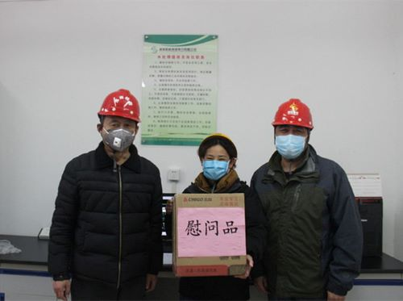 | 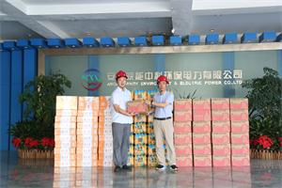
图28 淮南公司开展“三八”节慰问疫情防控一线女职工活动 | 图29 安庆公司一线送清凉
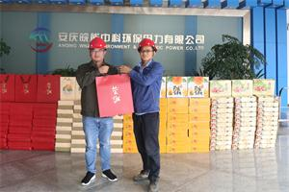  图30 安庆公司中秋慰问 | 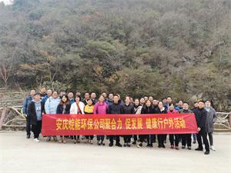  图31 安庆公司健康行户外活动
蚌埠公司为员工成长提供多方面的培养锻炼机会，以党建带动团建的形式，组织青年员工开展“熔炼团队、挑战自我”为主题的综合素质培训活动。通过体验式课程交流互动，强化了团队组织纪律性，形成积极向上、团结互助的团队氛围。蚌埠公司积极配合参加由五河县组织部、县委宣传部、城管局举办的篮球比赛，本着“友谊第一、比赛第二”原则，让每一位参与比赛的员工都能在紧张的工作之余可以锻炼身体、舒缓身心，感受团队配合的力量。

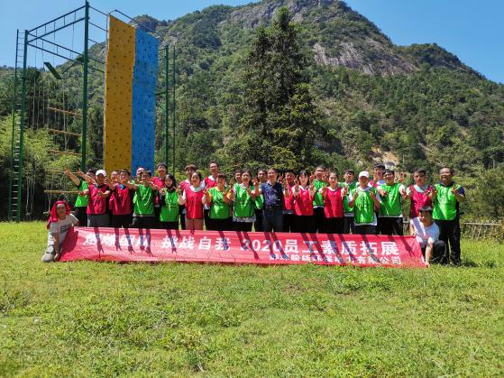 | 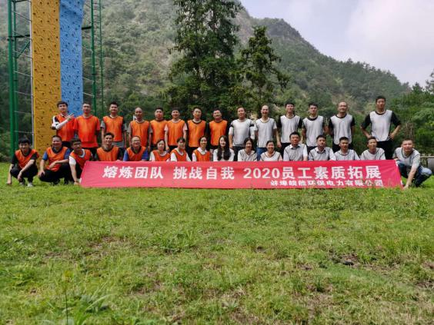
图32 蚌埠公司开展员工素质拓展-1 | 图33 蚌埠公司开展员工素质拓展-2
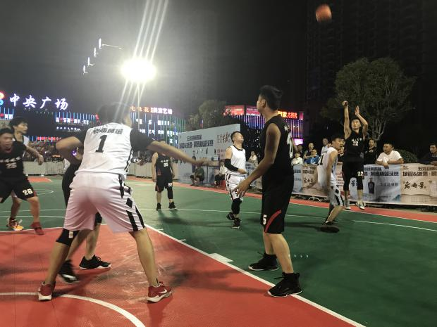  图34 蚌埠公司积极参与五河县篮球比赛 | 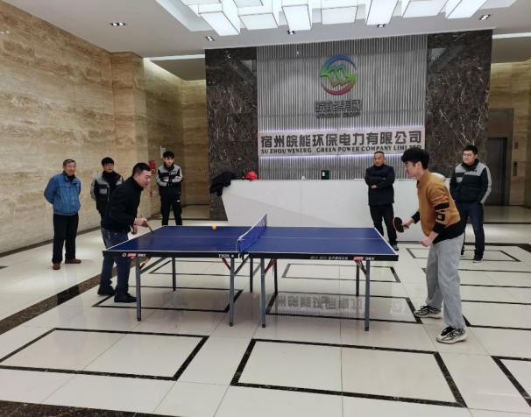  图35 宿州公司开展员工兵乓球比赛

绿色发展
绿色是生命的象征、大自然的底色。从内涵看，绿色发展是在传统发展基础上的一种模式创新，是建立在生态环境容量和资源承载力的约束条件下，将环境保护作为实现可持续发展重要支柱的一种新型发展模式准确把握生态文明建设规律的科学发展理念。科学发展理念建立在深入认识把握发展规律的基础上。党的十九大以来，习近平同志立足推进我国社会主义现代化建设的时代使命，洞悉从工业文明到生态文明跃迁的发展大势和客观规律，就促进人与自然和谐发展提出一系列新思想、新观点、新论断，凝聚形成绿色发展理念，推动了马克思主义生态文明理论在当代中国的创新发展。环保发电公司牢固树立保护生态环境就是保护生产力、改善生态环境就是发展生产力的理念，更加自觉地推动绿色发展、低碳发展、循环发展，绝不以牺牲生态环境为代价换取一时的经济增长。正确处理公司发展同生态环境保护的关系，形成“既要金山银山，又要绿水青山”的绿色价值取向。

环境保护公益活动
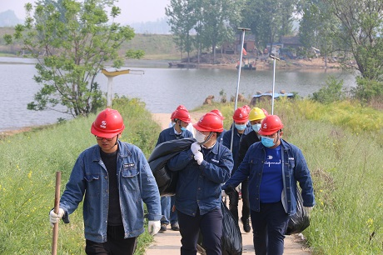 | 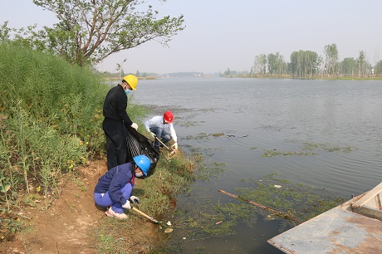
图36 临泉公司环保公益活动-1 | 图37 临泉公司环保公益活动-2
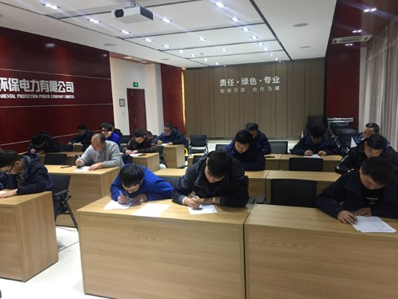
图38 阜阳公司环保新规考试

4月22日“世界地球日”临泉公司组织志愿者到临泉县的泉河边上，用实际行动捡拾河边垃圾和清理取水口的杂草来保护河道环境，通过提高了大家的卫生、环保、文明意识，增强员工的社会责任感，为周边群众起到示范带头作用，为开展珍爱美丽地球、人与自然和诣贡献力量。
为提高公司生产人员环保意识，保障环保指标稳定达标，结合环保发电公司统一部署，阜阳公司组织值长、单元长、主控等人员进行环保新规的培训及专项考试。根据生态环境部发布的《生活垃圾焚烧发电厂自动监测数据应用管理规定》、《生活垃圾焚烧发电厂自动监测数据标记规则》等文件精神，阜阳公司认真组织本次培训和考试，使公司的一线管理人员和环保设备直接操作人员进一步增强了环保意识。面对2020年环保形势更加严峻的挑战，阜阳公司将不折不扣按照国家环保新规和环保发电公司的要求，全力做好各项环保管理工作，确保环保工作不掉队。

节能减排共建美好家园
新修订的《中华人民共和国固体废物污染环境防治法》于2020年9月1日起施行，这是对原有法律的一次大修大改，不仅增加了企业环境管理责任，在环境违法行为“严惩重罚”方面也达到了新高度，充分体现了“用最严格制度最严密法治保护生态环境”。
2020年9月10日，定远公司发电运行部组织全体成员参加新《固废法》专题学习会。与会人员重点学习了新《固废法》的立法背景、过程，对法律条款进行系统性逐条研读，并结合自身工作，阐述个人对相关条款的认识和理解。在交流学习中，大家纷纷建言献策，并一致表示要进一步规范企业和个人对固废的处理行为，从自己做起，从身边的小事做起，积极参与保护环境行动，坚定走可持续高质量发展之路。
为进一步提高公司员工政治站位,增强环保意识，切实担负起国有企业的社会责任。2020年9月16日临泉公司安环部组织公司员工及外委单位进行了《新固废法》的知识培训。《中华人民共和国固体废物污染环境防治法》（修订版）2020年9月1日实施，本次修订了一般固体废物管理方面五条；危险废物管理方面三条；强化对建筑垃圾、污泥、废弃电子产品和生活垃圾的监管三条；固体废物管理不合规的法律责任加重四条。加大了企业环境管理责任，同时也提高环境处罚的力度。通过本次学习加深了公司员工对固体废物管理的重要性，也是企业的责任，成为环境质量改善的捍卫者，成为绿色可持续发展的排头兵。
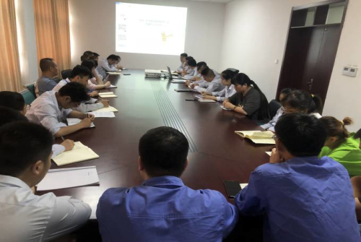 | 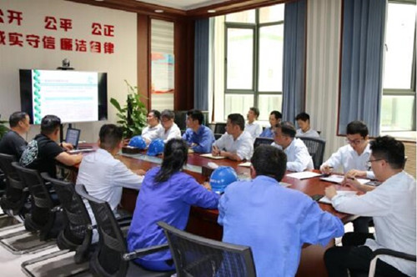
图39 定远公司新《固废法》学习 | 图40 临泉公司新《固废法》学习

开放发展
环保发电公司系统抓住世界环境日、五四青年节、城市创建等时机，组织环保志愿者和宣讲团走上街头、深入社区，借助企业宣传片、垃圾发电小贴士、环保实时监控屏等宣传载体，广泛开展了以垃圾发电网上论坛、面对面科普答疑、厂乡联谊共建等为主题的环保公益活动。同时企业打破关门办厂的思想禁锢，各垃圾发电厂通过举办“企业开放日”、“厂情发布日”、“总经理接待日”等方式，迎来了数以千计的官员、市民、大学生及媒体朋友，他们在调研参观、社会实践和现场采访中，彻底颠覆了对垃圾焚烧发电厂脏乱差的最初想象。
8月29日下午，宿州市公交公司劳模优秀职工代表参观团一行40余人赴宿州公司参观学习。参观团在听取宿州公司负责人关于垃圾焚烧发电历程、公司生产运营和二期扩建工程项目的介绍后，观看了宿州生活垃圾焚烧发电项目宣传片和垃圾焚烧发电工艺动漫片，随后代表团成员参观了垃圾吊控制室、集控中心、垃圾卸料平台、汽机房和垃圾环保展示参观通道。参观中，代表们被先进的垃圾焚烧工艺、科学严谨的网格化管理和优美的厂区环境深深地吸引。全国劳模、安徽省人大代表、宿州市公交公司驾驶员曹荣深有感触的说，垃圾焚烧发电利国利民利环保，我们每一位公民都要从思想上行动上加强环保意识，自觉做好垃圾分类，共同为宿州市经济、社会、环境的持续发展做出积极的贡献。
11月20日上午，宿州市委常委、常务副市长操隆山莅临宿州公司检查指导工作，宿州市生态环境局、宿州市城市管理局相关负责人陪同。操隆山一行先后参观了垃圾吊控制室、主控室、卸料平台等工作区域，深入了解整套垃圾焚烧、烟气处理工艺。随后听取了宿州公司负责人关于一期项目整体运营情况及二期扩建项目实施进展的汇报。操隆山对宿州公司在环保及民生方面做出贡献给予充分肯定，对公司运营管理和整洁的环境卫生给予高度评价。同时要求宿州公司在一期项目的基础上，稳步推进二期项目建设工作，为宿州市城市环境保护贡献更大力量。

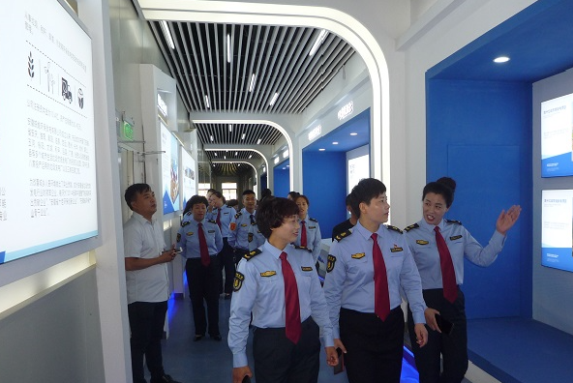 | 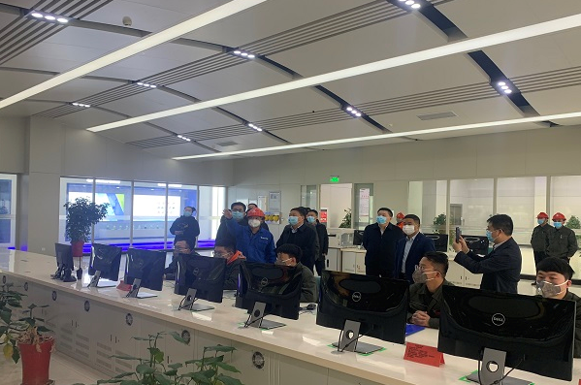
图41 宿州市公交公司劳模优秀职工代表参观团赴宿州公司参观学习 | 图42 宿州市委常委、常务副市长操隆山赴宿州公司检查指导工作
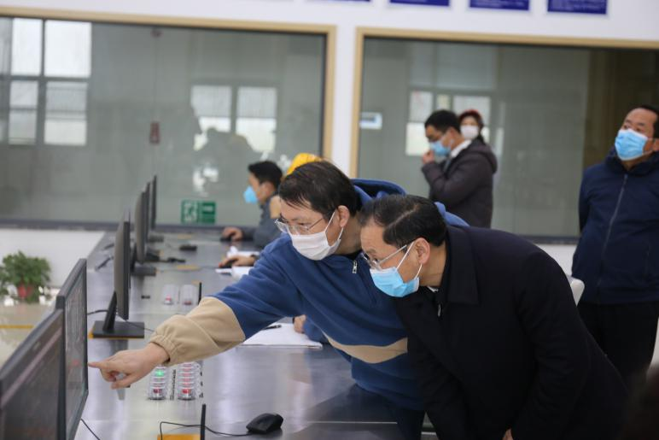

图43 蚌埠公司积极与当地政府、各主管部门联系，做好各种形式的沟通交流与互动

蚌埠公司注重对内提升完善，对外树立形象，自建设期开始就注意做好施工环境、生态保护措施落实执行。投产后，通过不断优化美化厂区环境，打造“花园式工厂”的良好面貌，积极与当地政府、各主管部门联系，做好各种形式的沟通交流与互动。五河县离休老干部代表团、五河县餐饮协会代表团、县组织部、镇政府等相关人员等均来我公司参观指导，并与五河县城市管理局形成“城管开放日”的良好互动机制，有效提高了环保发电企业的社会形象。

共享发展
环保发电公司通过一系列弘扬主题正能量，影响和带动了广大员工共创企业美好未来。公司认真践行社会责任，坚持服务人民，造福社会，主动承担社会责任，打造内外部环境，督促下属子公司与各方携手一起通过积极参与当地经济的发展，努力回报社会，共同推动社会发展。公司结合企业的自身特点，积极参与社区建设，给当地群众提供就业机会，不仅充分发挥企业社会责任，而且有效促进地区发展。
截止2020年12月底，颍上公司共计接收全县30个乡镇生活垃圾26.88万吨，收购各类生物质燃料28.18万吨，为当地农民创收8000万元，提供80多个就业岗位，同时在颍上县创建国家级文明旅游示范区和颍上县秸秆禁烧工作作出积极贡献，较好地履行企业社会责任。同时为积极参与消费扶贫行动，帮助贫困人口增收脱贫，颍上公司还积极履行国有企业社会责任，响应扶贫政策号召捐款5万元，并在皖能大厦采购集团公司对口帮扶点农产品。
乾县公司抗击疫情勇于担当，冲锋在前践行使命。在疫情发生后，乾县公司积极履行国有企业社会责任，在物资短缺的情况下，公司多渠道筹集防疫物资，捐赠给乾县阳洪镇村民，为村民提供疫情防控物资保障，用行动回馈社会。同时，我公司党员王浩积极响应所在社区组织要求，疫情爆发后，参加社区志愿者行动，认真完成社区党组织安排的社区住宅人员信息排查工作，深入社区开展疫情防控排查工作，面对疫情，逆行而上，强化党员的使命与担当。
蚌埠公司为了更好地贯彻落实“两争两建”工作，进一步增强党员、入党积极分子志愿服务精神。蚌埠公司党支部配合所在地村委会，开展以“参与交通整治、消除安全隐患”为主题的党员志愿者活动。活动中志愿者们干劲十足，帮助疏导、指挥路口、学校门口的交通秩序，受到广大村民的赞许和肯定。
长丰公司为使广大公众了解生活垃圾焚烧发电项目建设背景，从而支持项目建设，积极依靠当地政府做好项目的宣传和组织公众参与活动。长丰公司通过让当地50余户村民从事保洁、保卫等工作，解决了各类就业岗位145个，以提高家庭收入，并积极接待社会各界人士到长丰公司进行实地考察和参观。

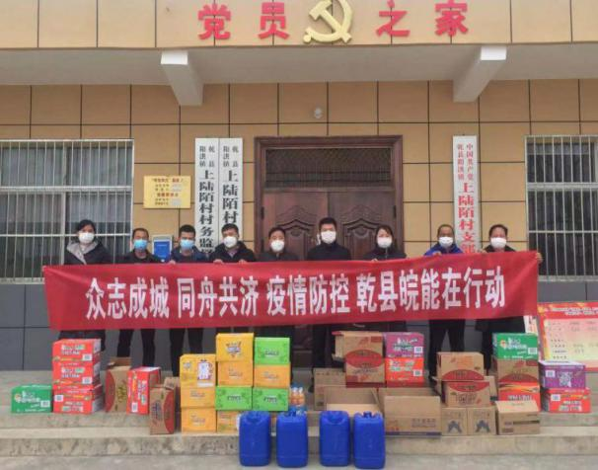 | 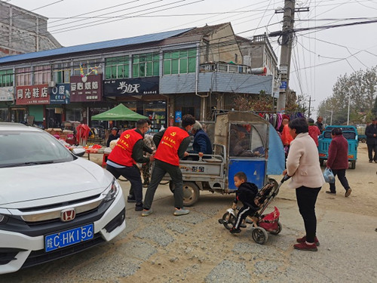
图44 乾县公司捐献防疫物资 | 图45 临泉公司慰问临泉县消防大队

结语
环境就是民生，青山就是美丽，蓝天也是幸福。要像保护眼睛一样保护生态环境，像对待生命一样对待生态环境。环保发电公司积极响应习近平主席“蓝天保卫战”行动的号召，齐心协力推进大气污染综合治理。坚持绿色发展，大力推进节能减排，切实保护生态环境，以实际行动贯彻落实十九大精神。未来环保发电公司将积极参与和开展公益活动，积极参与救灾、扶贫等活动，为安徽省的民生和经济做贡献。在未来全面推进创新发展、协调发展、绿色发展、开放发展、共享发展，确保全面建成小康社会的历史伟业中，环保发电公司将以更加优异的成绩谱写社会责任的新诗篇。

安徽皖能环保发电有限公司

2021年1月

